Ocak 2022’de kurulan şirketlerin sayısında bir önceki aya göre %16,6 artış oldu.
- Bir önceki aya göre kurulan şirket sayısı %16,6 oranında artmış olup, kurulan kooperatif sayısı %3,8, kurulan gerçek kişi ticari işletme sayısı %27 oranında azalmıştır.
- Bir önceki aya göre kapanan şirket sayısında %73, kapanan kooperatif sayısında %75,6, kapanan gerçek kişi ticari işletme sayısında %13,5 oranında azalış olmuştur.
Kurulan şirket sayısında geçen yılın aynı ayına göre %0,6 artış oldu.
- Ocak 2022’de, Ocak 2021’e göre kurulan şirket sayısı %0,6, kurulan kooperatif sayısı %27,3 oranında artmış olup, kurulan gerçek kişi ticari işletme sayısı %13,1 oranında azalmıştır.
- Ocak 2022’de, kapanan şirket sayısı Ocak 2021’e göre %7,8, kapanan kooperatif sayısında %933,3 oranında artış olup, kapanan gerçek kişi ticari işletme sayısında %15,2 azalış olmuştur.

2022 Ocak Ayı Genel Görünümü
İLAN  TÜRÜ | ŞİRKET  TÜRÜ | OCAK 2022 | ARALIK  2021 | Bir Önceki Aya Göre Değişim (%) | OCAK 2021 | Bir Önceki Yılın Aynı Ayına Göre Değişim (%)
Kurulan* | Şirket | 11.400 | 9.774 | 16,6 | 11.329 | 0,6
Kurulan* | Kooperatif | 126 | 131 | -3,8 | 99 | 27,3
Kurulan* | Ger.Kişi Tic.İşl. | 2.253 | 3.084 | -27,0 | 2.593 | -13,1
Tasfiye | Şirket | 2.318 | 2.890 | -19,8 | 1.771 | 30,9
Tasfiye | Kooperatif | 103 | 124 | -16,9 | 23 | 347,8
Kapanan** | Şirket | 1.026 | 3.803 | -73,0 | 952 | 7,8
Kapanan** | Kooperatif | 62 | 254 | -75,6 | 6 | 933,3
Kapanan** | Ger.Kişi Tic.İşl. | 2.450 | 2.831 | -13,5 | 2.890 | -15,2
* Kurulan gerçek kişi ticari işletmesi sayısı adi ortaklıkları da içermektedir.
* * Kapanan gerçek kişi ticari işletmesi sayısı, yapılan tebligatlarla ticari faaliyeti bulunmadığı tespit edilen gerçek kişi ticari işletmesinin kayıtlarının ilgili Ticaret Sicil Müdürlükleri tarafından Ticaret Sicil Yönetmeliğinin 51. maddesine istinaden re’sen silinen işletmelerini kapsamamaktadır. 2022 yılı Ocak ayında 1.421 gerçek kişi ticari işletmesi re’sen kapatılmıştır.

Ocak 2022’de tüm illerde şirket kuruluşu gerçekleşmiştir.
- Ocak 2022’de kurulan toplam 11.526 şirket ve kooperatifin %87,4’ü limited şirket, %11,5’i anonim şirket, %1,1’i ise kooperatiftir. Şirket ve kooperatiflerin %40’ı İstanbul, %9,3’ü Ankara, %6’sı İzmir’de kurulmuştur.
- Bu ay tüm illerde şirket kuruluşu gerçekleşmiştir.

Ocak 2022’de kurulan şirketlerin sermayelerinin toplamı, bir önceki aya göre %15,9 oranında azaldı.

- Ocak 2022’de 11.526 şirket ve kooperatif kurulmuştur. Bu dönemde kurulan toplam 10.072 limited şirket, toplam sermayenin %81,8’ini, 1.325 anonim şirket ise %14,6’sını oluşturmaktadır. Ocak ayında kurulan şirketlerin sermayelerinin toplamı, Aralık ayına göre %15,9 oranında azalmıştır.
2022 Ocak Ayı Şirket Türlerine Göre Şirket Kuruluşları
 |  | Şirket Türleri |  |  |  |  | Genel Toplam
 |  | Anonim | Kollektif | Komandit | Limited | Kooperatif | Genel Toplam
ARALIK 2021 | Sayı | 1.395 | 4 |  | 8.375 | 131 | 9.905
ARALIK 2021 | Sermaye (TL) | 2.870.481.426 | 2.260.000 |  | 5.579.362.025 |  | 8.452.103.451
OCAK 2022 | Sayı | 1.325 | 2 | 1 | 10.072 | 126 | 11.526
 | Sermaye (TL) | 1.040.958.530 | 250.500.000 | 10.000 | 5.819.050.000 |  | 7.110.518.530

Ocak 2022’de şirket ve kooperatiflerin 3.880’i ticaret, 1.982’si imalat ve 1.117’si inşaat sektöründe kurulmuştur. 983 gerçek kişi ticari işletmesi ise ticaret sektöründe kuruldu.
- Ocak 2022’de şirket ve kooperatiflerin 3.880’i ticaret, 1.982’si imalat ve 1.117’si inşaat sektöründe kurulmuştur. Ocak 2022’de kurulan gerçek kişi ticari işletmelerinin; 983’ü toptan ve perakende ticaret motorlu taşıtların ve motosikletlerin onarımı, 435’i inşaat, 306’sı imalat sektöründedir.
- Bu ay kapanan şirket ve kooperatiflerin; 301’i toptan ve perakende ticaret, motorlu taşıtların ve motosikletlerin onarımı, 182’si inşaat, 152’si imalat sektöründedir.
- Bu ay kapanan gerçek kişi ticari işletmelerinin 1.096’sı toptan ve perakende ticaret, motorlu taşıtların ve motosikletlerin onarımı, 404’ü inşaat, 300’ü imalat sektöründedir.

Ocak 2022’de kurulan 126 Kooperatifin 56’sı Konut Yapı Kooperatifidir.
- Ocak 2022’de kurulan 126 Kooperatifin 56’sı Konut Yapı Kooperatifi 28’i İşletme Kooperatifi, 26’sı Tarımsal Kalkınma Kooperatifi olarak kurulmuştur.

Ocak 2022’de 1.359 adet yabancı ortak sermayeli şirket kuruldu.
- Ocak 2022’de kurulan 1.359 yabancı ortak sermayeli şirketin 769’u Türkiye, 86’sı İran, 45’i Suriye ortaklı olarak kurulmuştur.
- Kurulan 1.359 yabancı ortak sermayeli şirketin 109’u anonim, 1.250’si limited şirkettir. Ocak 2022’de kurulan şirketlerin 189’u Belirli bir mala tahsis edilmemiş mağazalardaki toptan ticaret, 80’i Gayrimenkul acenteleri ve 74’ü İşletme ve diğer idari danışmanlık faaliyetleri sektöründe kurulmuştur.
- Kurulan yabancı ortak sermayeli şirketlerin toplam sermayelerinin %78,1’ini yabancı sermayeli ortak payını oluşturmaktadır.
 |  | Anonim | Limited | Genel Toplam
OCAK 2022 | Sayı | 109 | 1.250 | 1.359
OCAK 2022 | Ortak Olunan Şirketlerin Toplam Sermayesi (TL) | 86.806.757 | 644.657.500 | 731.464.257
OCAK 2022 | Ortak Olunan Şirketlerdeki Yabancı Ortak Sermaye Toplamı (TL) | 46.782.922 | 524.521.700 | 571.404.622
OCAK 2022 | Yabancı Ortak Sermaye Oranı (%) | 53,9 | 81,4 | 78,1
Not: Yıllık olarak kurulan yabancı ortak sermayeli şirketlerin, sermaye uyruklarının illere ve faaliyet alanlarına göre dağılımlarının görüleceği tablolar hazırlanmıştır. İlgili tablolara http://www.tobb.org.tr/resmi-istatistik bağlantısından ulaşabilirsiniz.

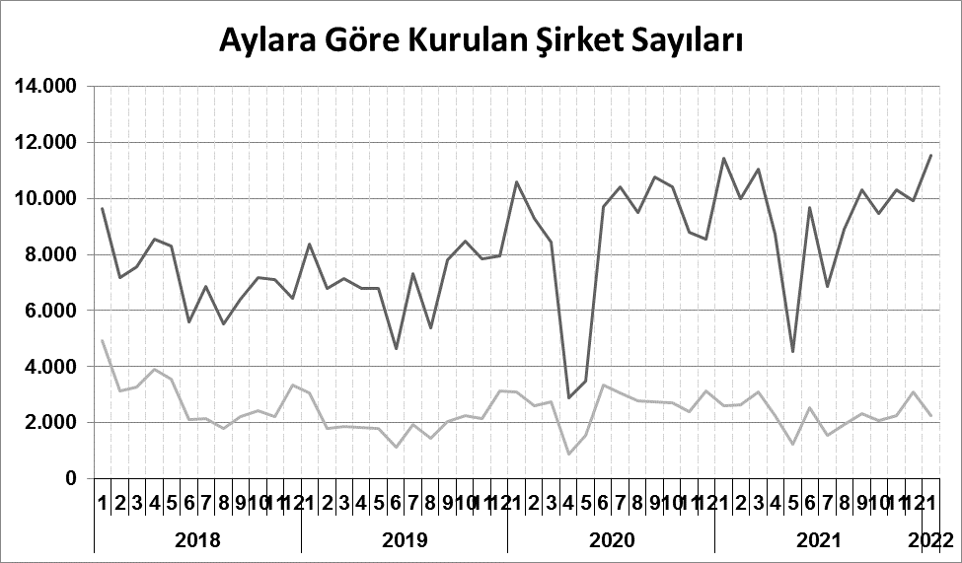

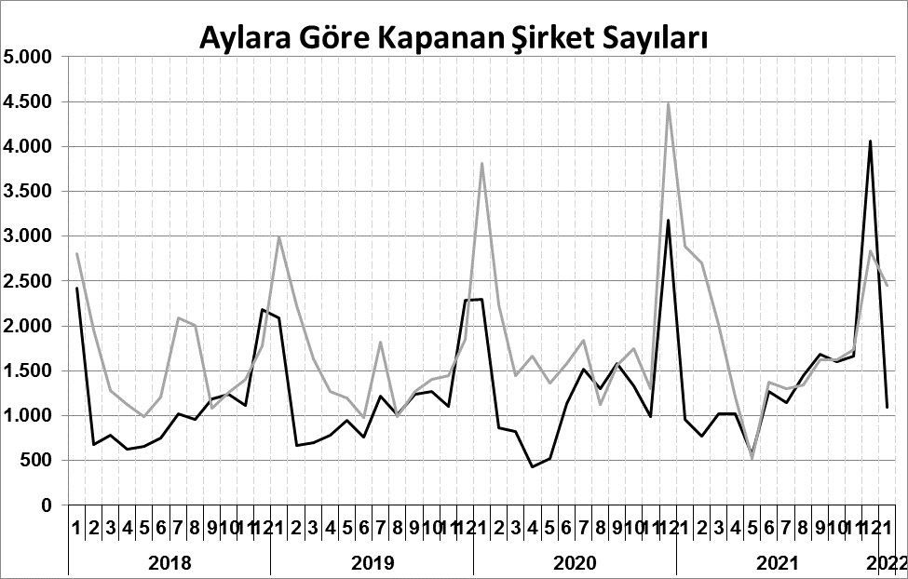
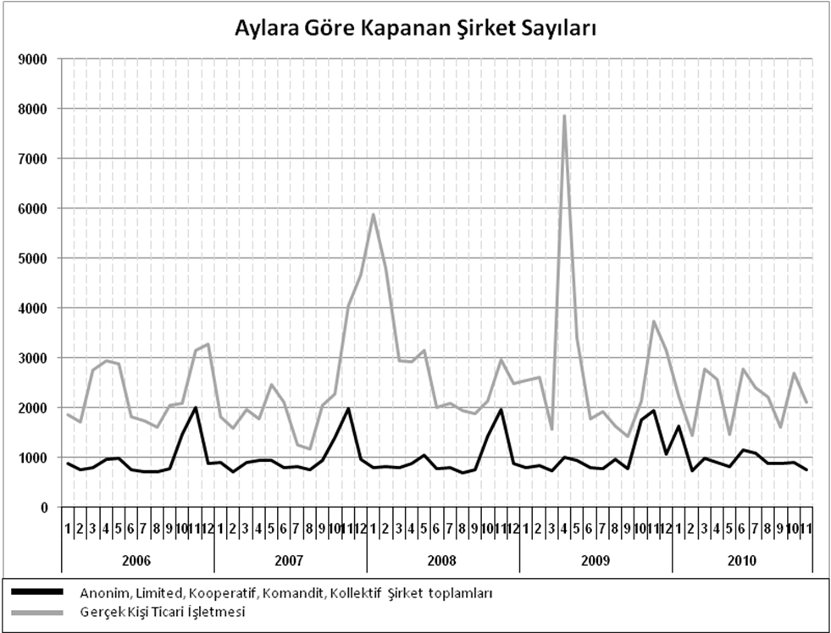
Anonim, Limited, Kooperatif, Komandit, Kollektif Şirket toplamları
Gerçek Kişi Ticari İşletmesi
Bir sonraki haber bülteninin yayımlanma tarihi 18 Mart 2022’dir.
Ayrıntılı tablo ve grafiklere www.tobb.org.tr/resmi-istatistik adresinden erişebilirsiniz.

